личные данные
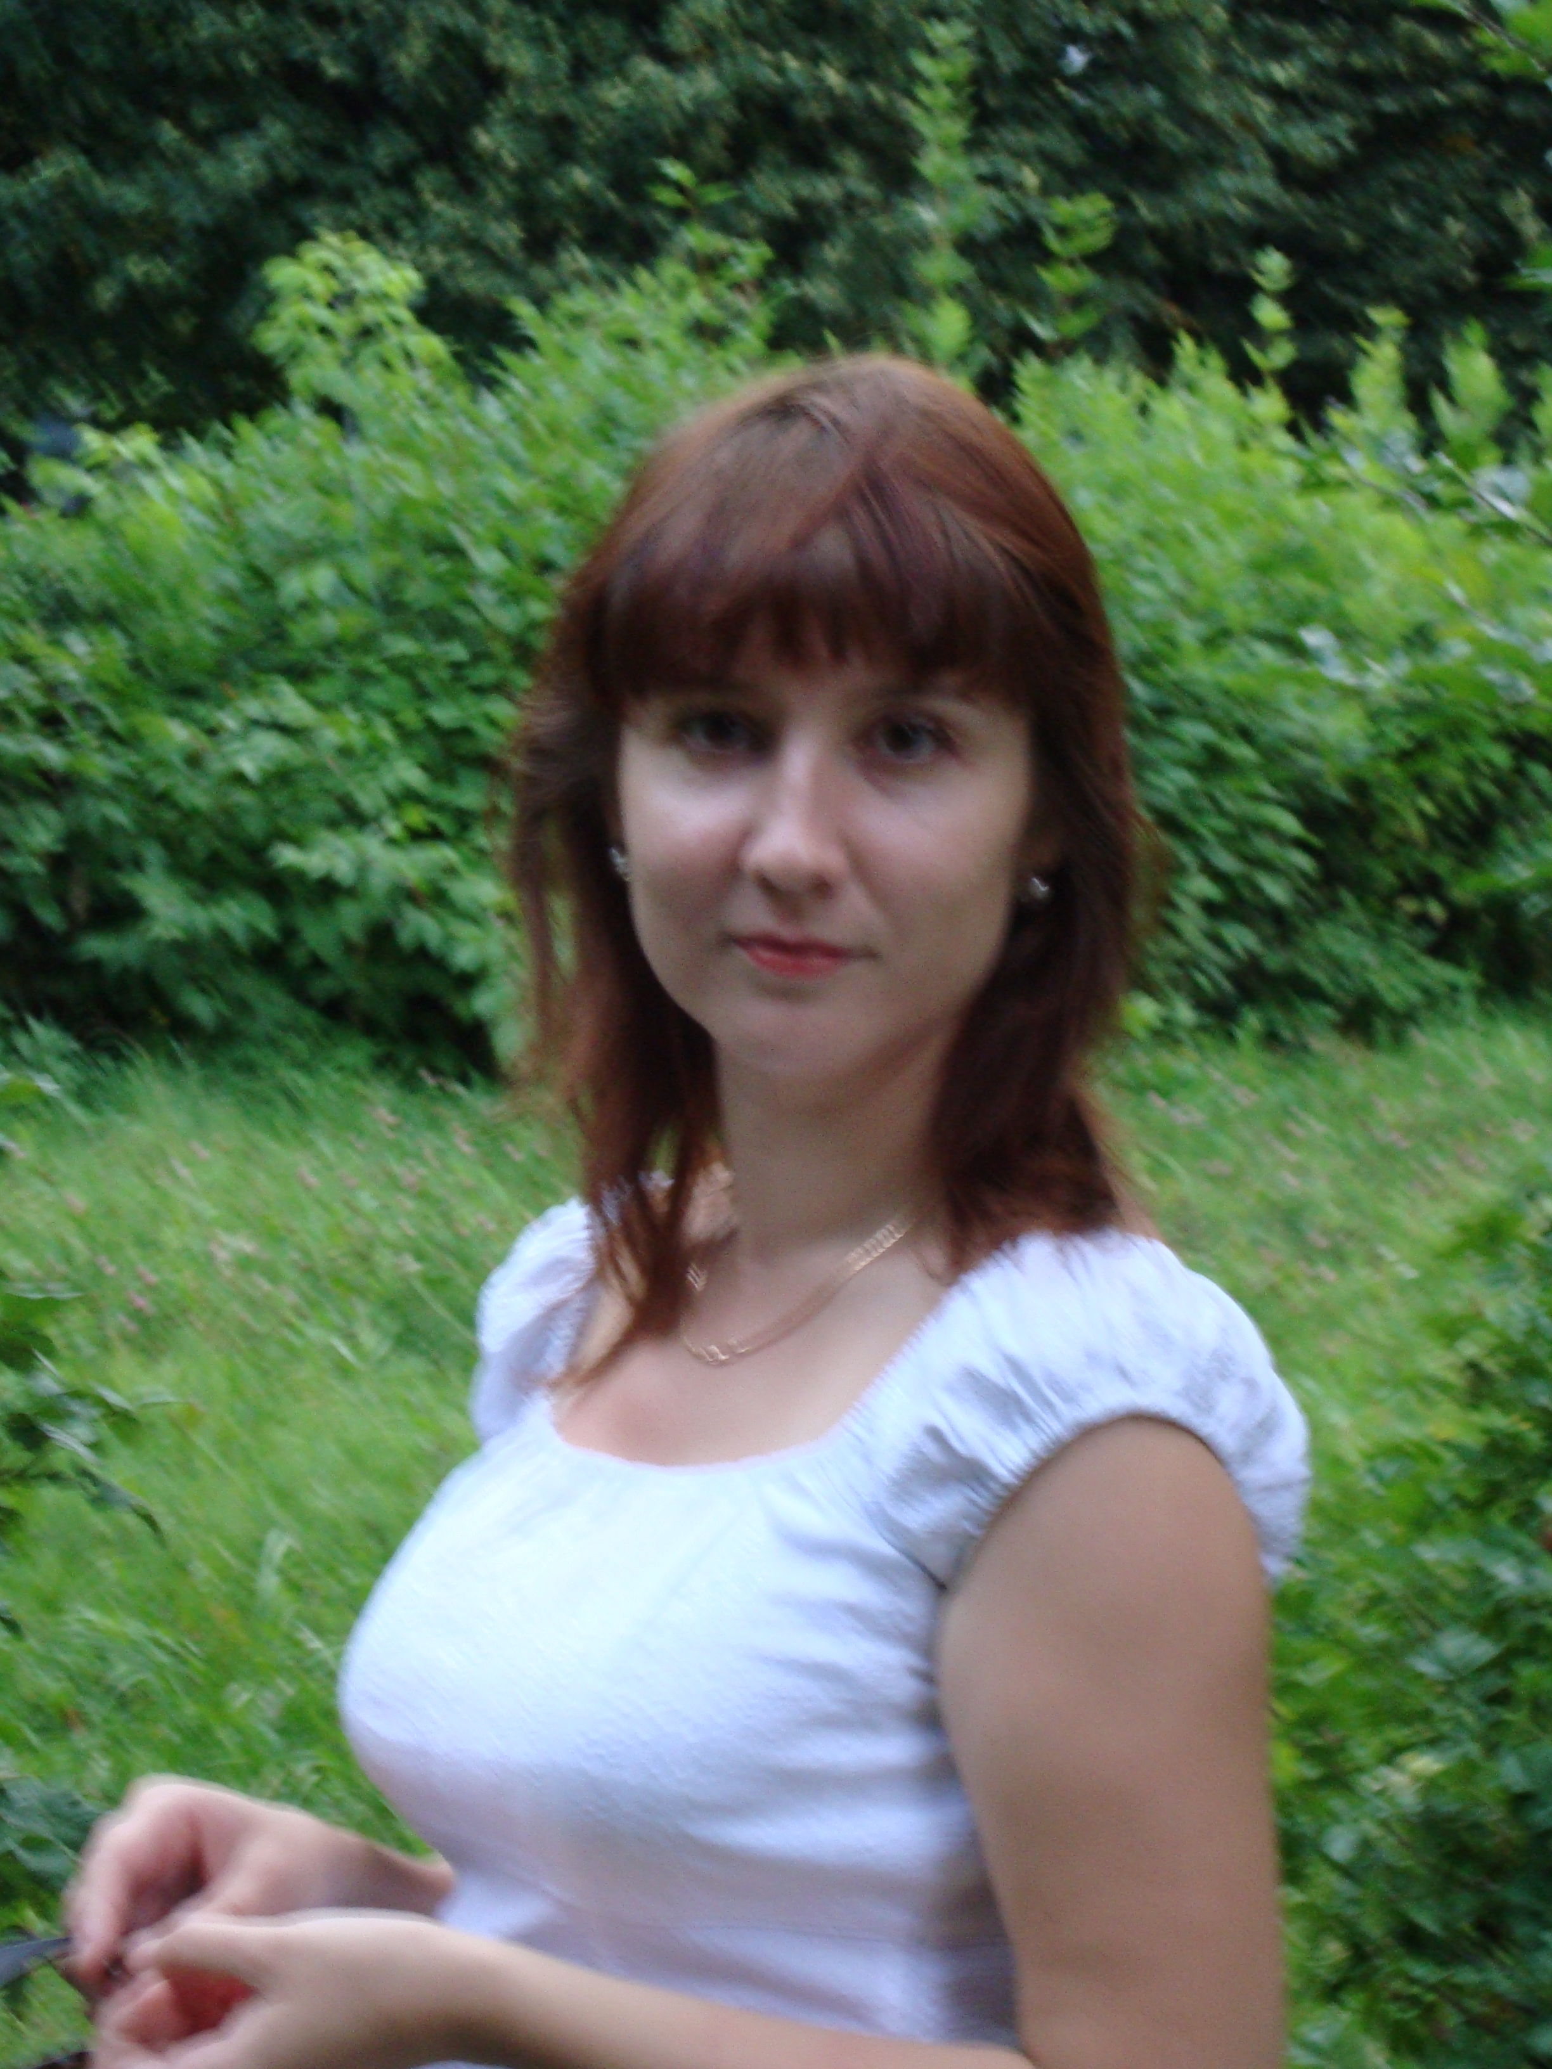 | Фамилия | николаева
 | Имя | Наталия
 | Отчество | Сергеевна
 | Дата рождения | 05.03.78
 | E-mail | natalinikolaeva@mail.ru

опыт и способности

Образование, специальность | Высшее, бухгалтерский учет и аудит
Место работы | Фгуп чпо им. в.и. Чапаева
Должность | Руководитель группы по учету основных средств главной бухгалтерии
Знание иностранных языков | Немецкий язык со словарем
Увлечения, интересы | Чтение художественной литературы
Умения, способности | Уверенный пользователь пк
Опыт участия в молодежных проектах | Участвовала в молодежных проектах, поводимых администрацией г.чебоксары
Опыт участия в общественной деятельности | Член совета молодежи  фгуп чпо им.в.и.чапаева
Кем Вы видите себя в будущем | Руководителем экономической службы
Укажите предпочтительные для Вас сферы деятельности в будущем,  Ваши планы и стремления | Экономическая работа в любой сфере деятельности
Участие в проекте «рошб»
Откуда Вы узнали о социальном проекте «Республиканская открытая школа бизнеса»?
От администрации фгуп чпо им.В.И.Чапаева

Что привлекло Вас в проекте?
Возможность получить новые знания, знакомство с интересными людьми

Ваши предложения оргкомитету проекта
Больше практических занятий для закрепления полученных знаний

Какой вклад Вы можете внести в реализацию проекта?
Рассказать о своей работе

